PRACA ZDALNA – GRUPA TYGRYSKI – 3-LATKI
7.04.2021

Cel główny:
- rozwijanie wyobraźni i sprawności manualnej

Temat: Przybysze z kosmosu

- Ćwiczenie analizy i syntezy wzrokowej – Kosmonauta
Ilustrację kosmonauty drukujemy i tniemy na części (3,4,5 – w zależności od możliwości dziecka). Dziecko układa pocięty obrazek – nazywa postać, którą udało mu się ułożyć. Próbuje wyjaśnić, kim jest kosmonauta. Wypowiada słowo kosmonauta rytmicznie (z podziałem na sylaby).

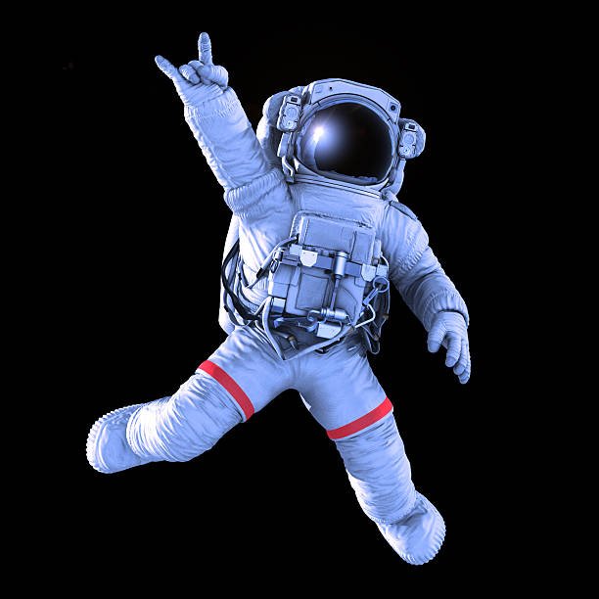

- Dowolny taniec przy piosence Ufoludki na urlopie
https://www.youtube.com/watch?v=N1QVEO9D4Kw

- Słuchanie rymowanki Spotkanie z ufoludkiem

To jest Zieluś piegowaty.
Ma ubranko w białe łaty.
Uszy wielkie jak u słonia,
gruby nos i zęby konia.
Oczka małe, rozbiegane,
włosy długie, rozczochrane.
Brzuch okrągły tak jak bania.
Male czułki do wąchania.
Skrzydła z ramion mu wystają,
śmieszne nóżki zasłaniają.
Dwa ogony zakrzywione,
stopy wielkie i czerwone.

Opowiedz jak wyglądał ufoludek?

- Wykonanie pracy plastycznej – proponuje namalowanie wymyślonej przez dziecko postaci palcem maczanym w farbie w różnych kolorach.

Zachęcamy dziecko aby opowiedziało o namalowanej postaci (z jakich części się składa); nadanie jej imienia; wymyślenie nazwy planety, z której pochodzi.

- Zabawa ruchowa Wiatrak
Stajemy w rozkroku. Na hasło: Wieje wiatr wykonujemy wyprostowanymi rękami obszerne krążenia w przód (jak obracające się skrzydła wiatraka), a na hasło: Wiatr przestał wiać opuszczamy ręce wzdłuż tułowia, utrzymując prawidłową postawę ciała.

- Ćwiczenia dotyczące syntezy słuchowej – Co powiedziałam?
Wypowiadamy dotyczące tematu słowa z podziałem na sylaby, np.: ra-kie-ta, kos-mi-ta, pla-ne-ta, księ-życ, nie-bo. Dzieci powtarzają całe słowa.

